《小学数学错题教学与管理的研究》
课题成员理论学习表

姓名 | 褚勇奇 | 学习形式 | 文献 | 日期 | 2022.1
来源 | 知网 | 书籍、论文名称 | 《错题集在小学数学教学中的应用分析》
学习内容概要  （不够填写另附纸） | 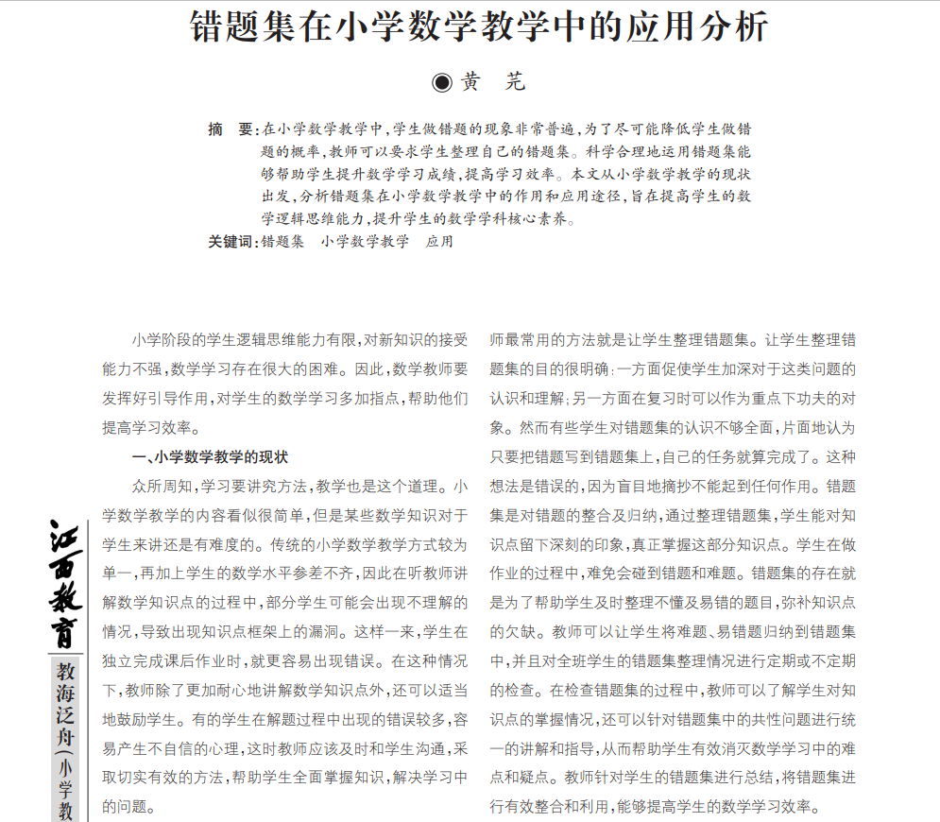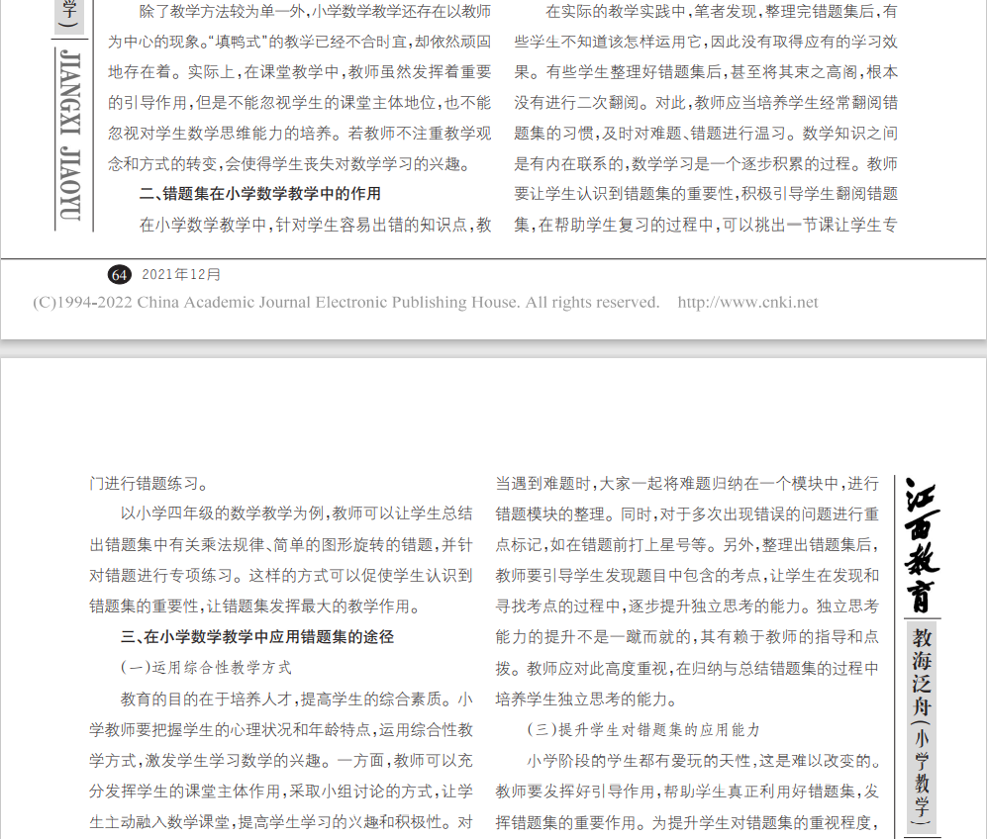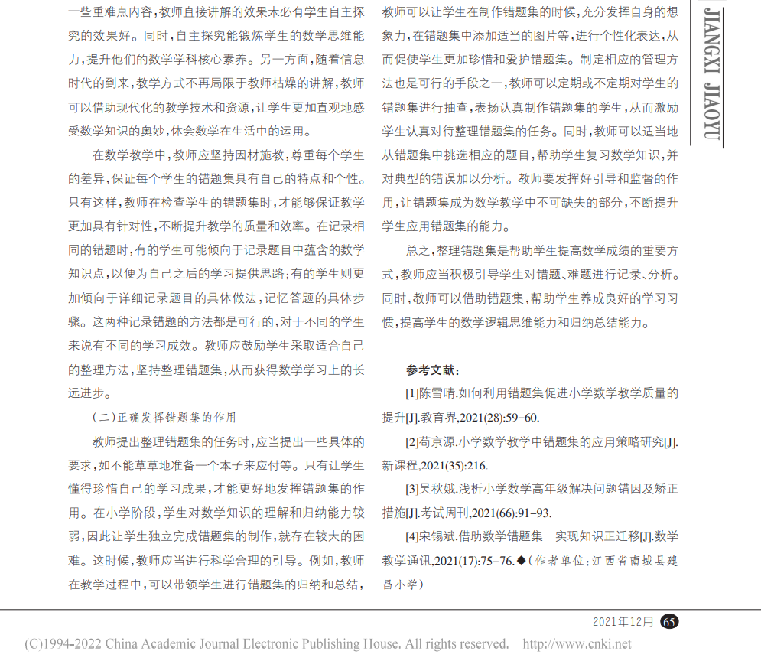
学习  心得 | 小学阶段的学生都有爱玩的天性，这是难以改变的。教师要发挥好引导作用，帮助学生真正利用好错题集，发挥错题集的重要作用。为提升学生对错题集的重视程度，整理错题集是帮助学生提高数学成绩的重要方式，教师应当积极引导学生对难题、难题进行记录、分析。同时，教师可以借助错题集，帮助学生养成良好的学习习 惯，提高学生的数学逻辑思维能力和归纳总结能力。

